LA TRAÎNÉE AÉRODYNAMIQUE
DE L’HÉLICA

Version du 14/09/2015

Ce texte comporte des facilités de navigation interne.
Pour cette raison, et si vous ne lisez pas en pdf, il gagnera à être ouvert dans Word.
Pour naviguer agréablement dans ce fichier Word, vérifier que les deux flèches orientées vers la gauche et la droite ("Précédent" et "Suivant")) figurent bien dans votre barre d’outil. Si ce n’est le cas, installez ces flèches par : Affichage, Barres d’outils, Personnaliser, Catégorie : Web.
Sinon, les raccourcis clavier Alt+flèche gauche ou Alt+flèche droite produisent les mêmes résultats (retour à l’emplacement précédent ou suivant), ceci dans Word, et, nous semble-t-il, dans beaucoup de visionneuses de pdf.

L’adresse où ce texte est téléchargeable dans sa dernière version Word est :
http://perso.numericable.fr/gomars2/aero/trainee_helica.doc

On se souvient des Hélica, les véhicules à propulsion par hélice de Marcel Leyat dont voici l’un des modèles (une conduite intérieure) :

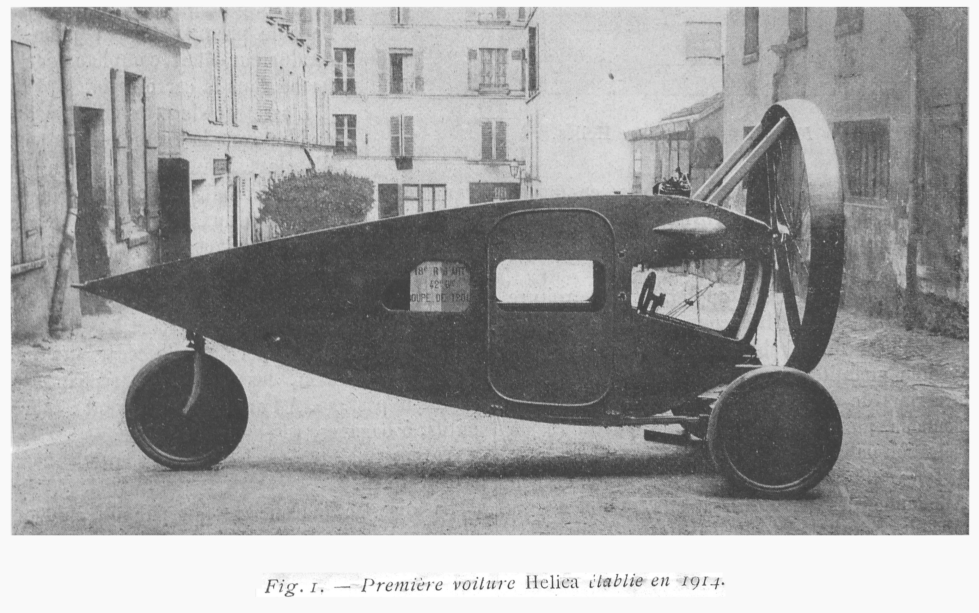
Source : La Nature, Juin 1920

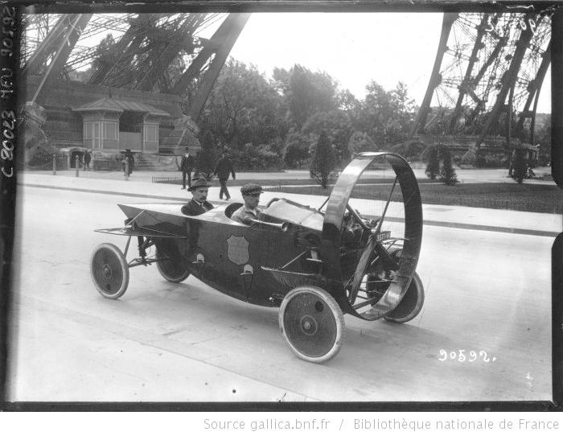
Source Gallica
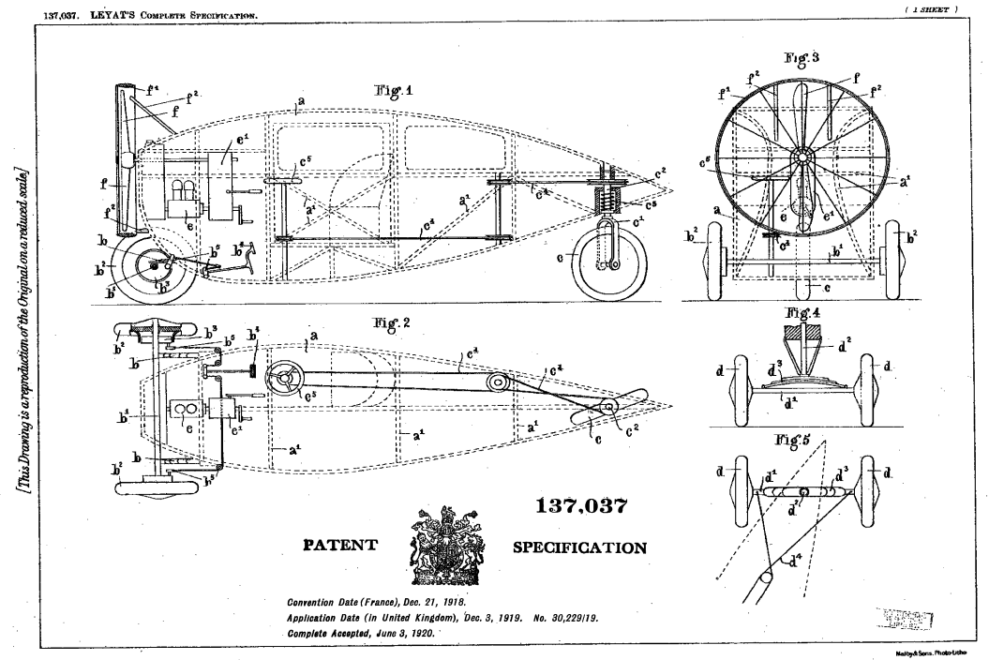
Image du Brevet : http://patent.ipexl.com/GB/137037-a.html , ainsi que :

http://worldwide.espacenet.com/publicationDetails/originalDocument?FT=D&date=19200312&DB=&locale=&CC=FR&NR=500436A&KC=A&ND=1

Dans ces années 1910 à 1930, l’idée de la propulsion par hélice aérienne était dans l’air (en imitation de la propulsion des avions). On relève par exemple, dans le « Manuel du cycliste et motocycliste : bicyclettes, motocyclettes, tricycles, side-cars et cyclecars » (numérisé par le CNAM) :

« Actuellement, le rendement d’une hélice aérienne bien construite atteint 80 % ; or le rendement mécanique d’une transmission automobile ne dépasse pas, sur route 60 %. L’hélice aérienne serait donc le propulseur idéal pour un véhicule rapide dont le principal ennemi est la résistance de l’air. […] »
« Celui à qui revient le mérite d’avoir créé le cyclecar à traction aérienne est M. Leyat dont plusieurs voitures circulent déjà à Paris et à l’étranger. »

La revue La Nature de juin 1920 indique, quant à elle :

« Le rendement d’une voiture à roues motrices, au moment de la marche en prise directe , atteint au plus 54 pour 100. Sur un véhicule rapide l’hélice permet d’arriver facilement à 70 pour 100. »

L’image ci-dessous, illustrant le même article de la revue La Nature de Juin 1920, montre bien que cette idée de la propulsion de tous les véhicules par hélice(s) était partagée par beaucoup d’ingénieurs :

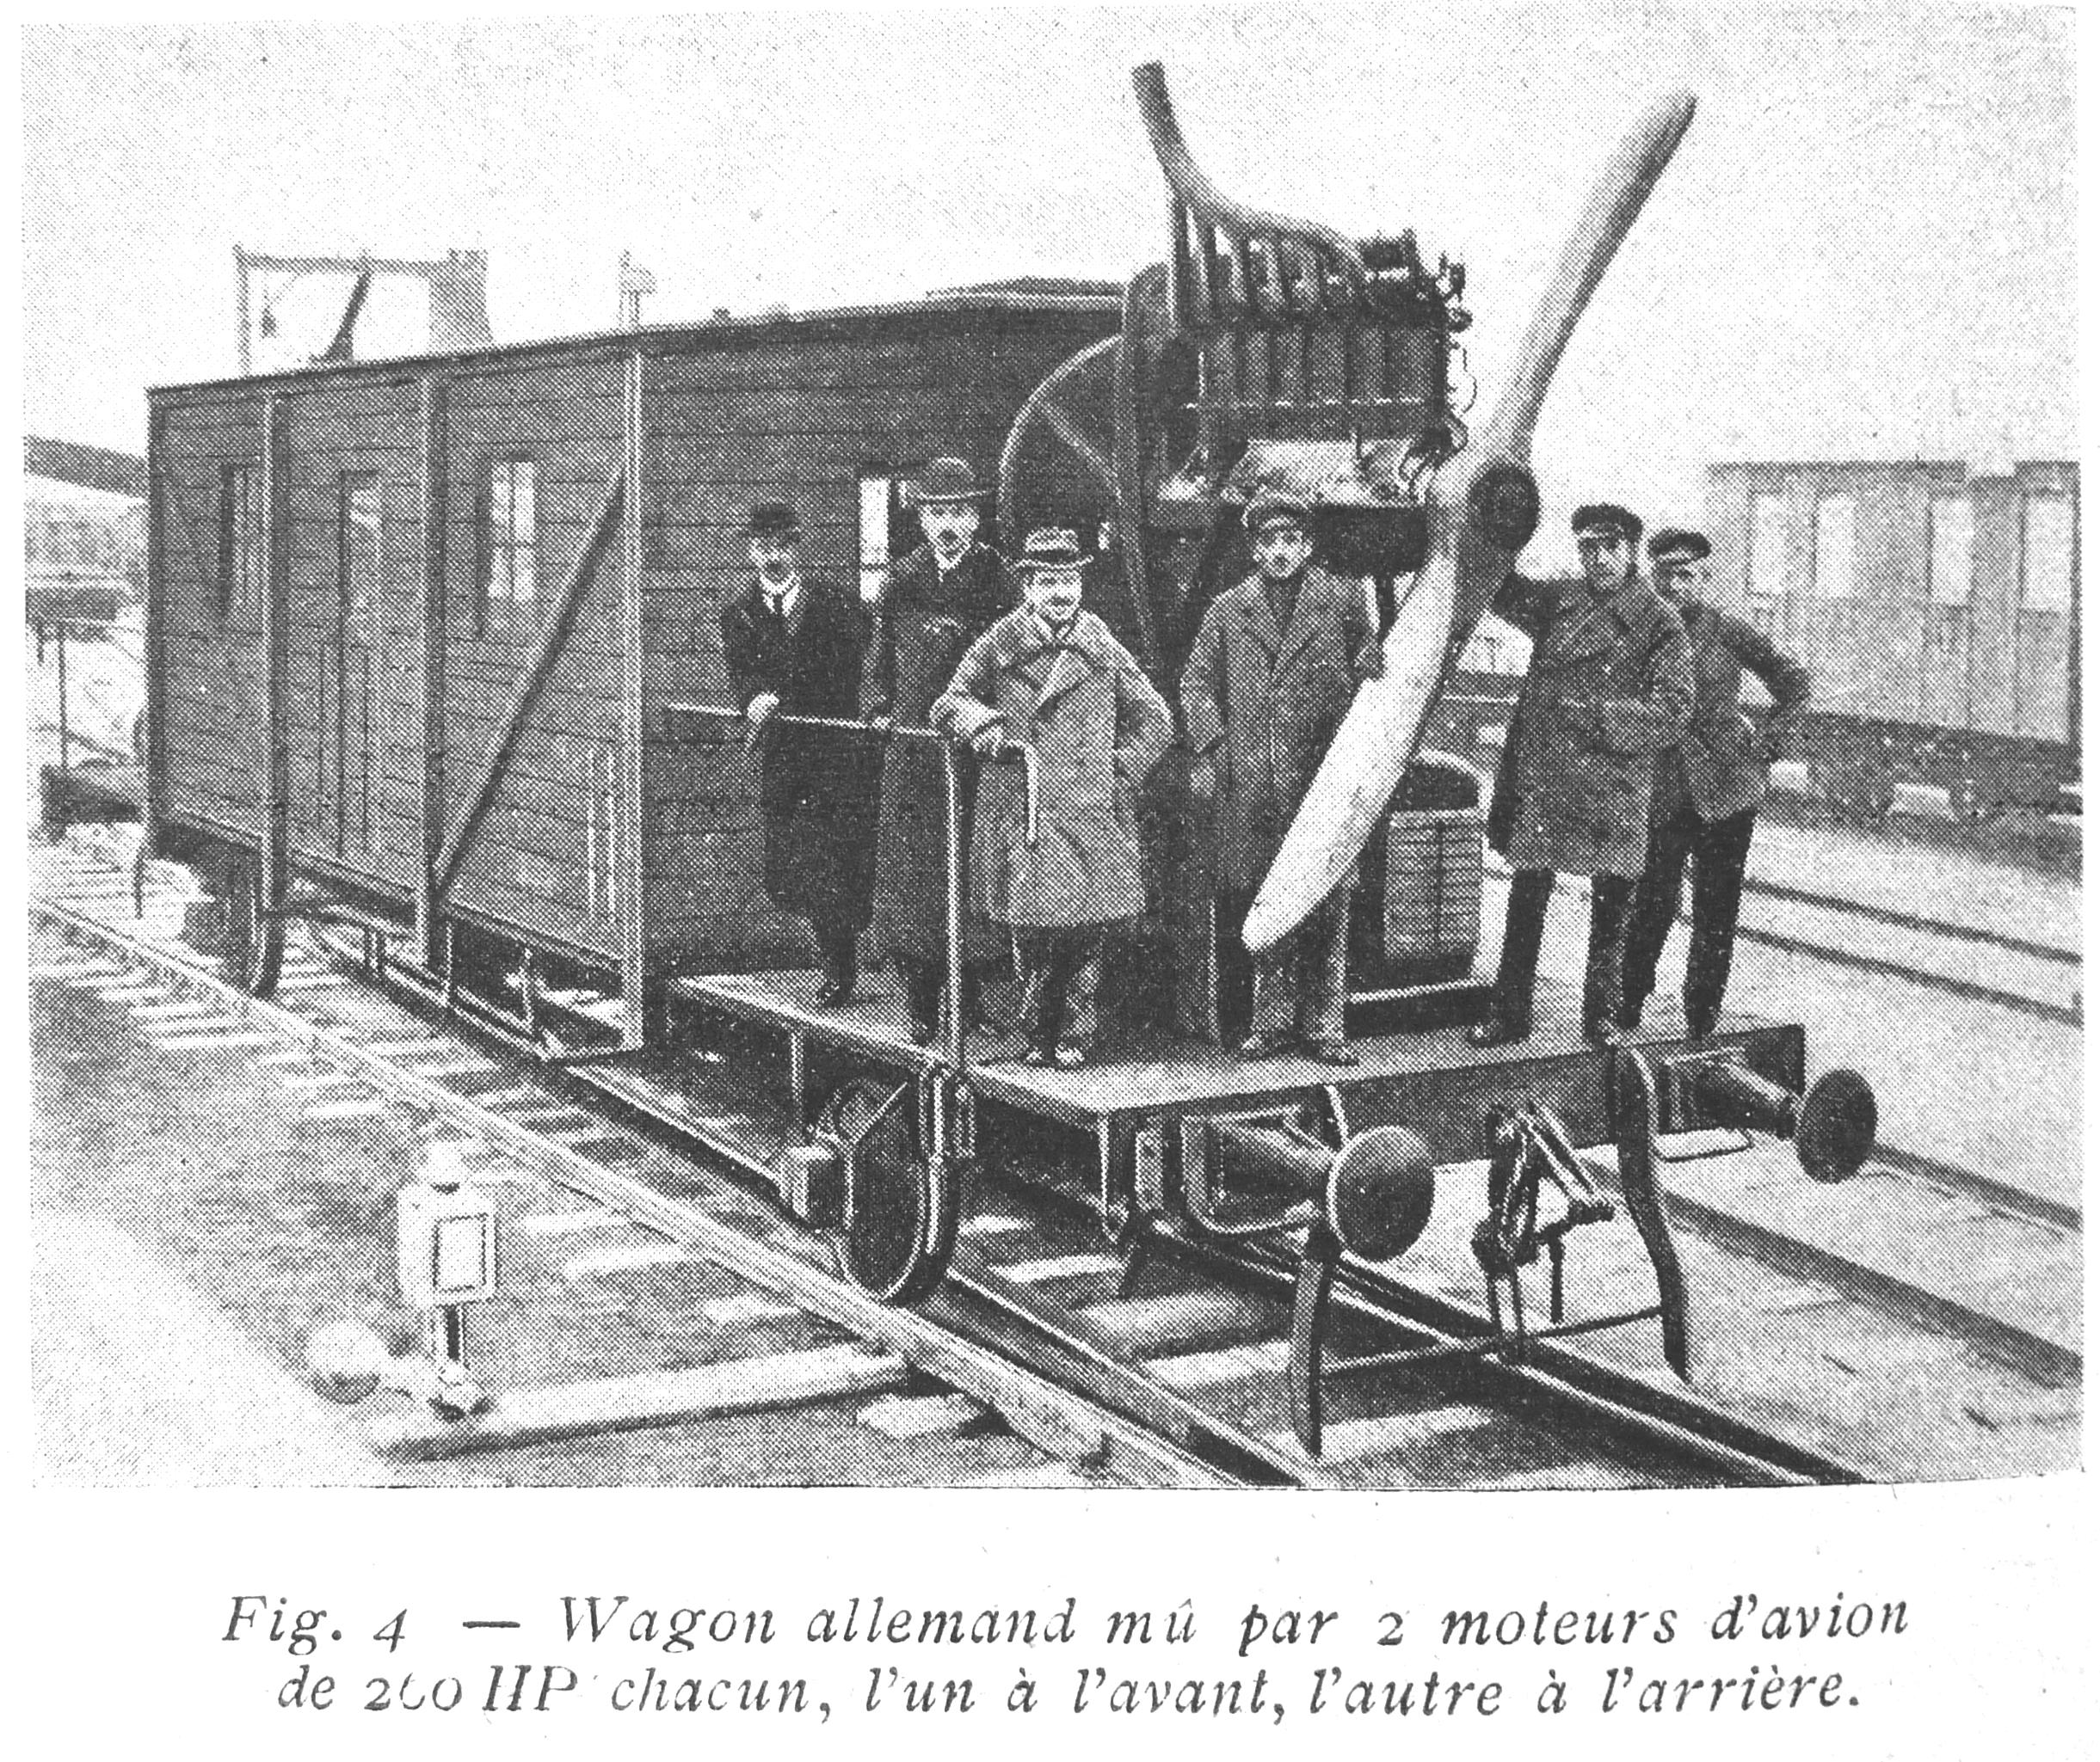
Source : La Nature, Juin 1920
Ce wagon à hélice surprend évidemment par son absence de profilage .
Dans ce même domaine du profilage, l’une des questions que l’on peut se poser à propos d’un engin tel que l’Hélica de Marcel Leyat est celle-ci :

Même si l’habitacle de l’Hélica adopte la forme générale du corps de moindre Traînée (ou corps d’Eiffel) , ce qui promet une Traînée aérodynamique très faible, le fait que cet habitacle (et d’ailleurs le reste de l’engin) soit placé dans le flux de l’hélice tractrice ne diminue-t-il pas les bénéfices de ses formes peu traînantes ?

Pour répondre à cette question, nous allons évaluer la vitesse du souffle d’air créé par l’hélice et calculer la Traînée aérodynamique de l’Hélica (habitacle et autres composants tels que roues et essieux, etc.), l’ensemble de ces éléments étant supposés placés tout entiers dans ce souffle.

Signalons cependant auparavant qu’exista en Allemagne un autorail propulsé par hélice aérienne, le Schienenzeppelin , qui porta en 1931 le record de vitesse sur rails à 230,2 km/h (cette vitesse ne sera surpassée qu’en 1954) :

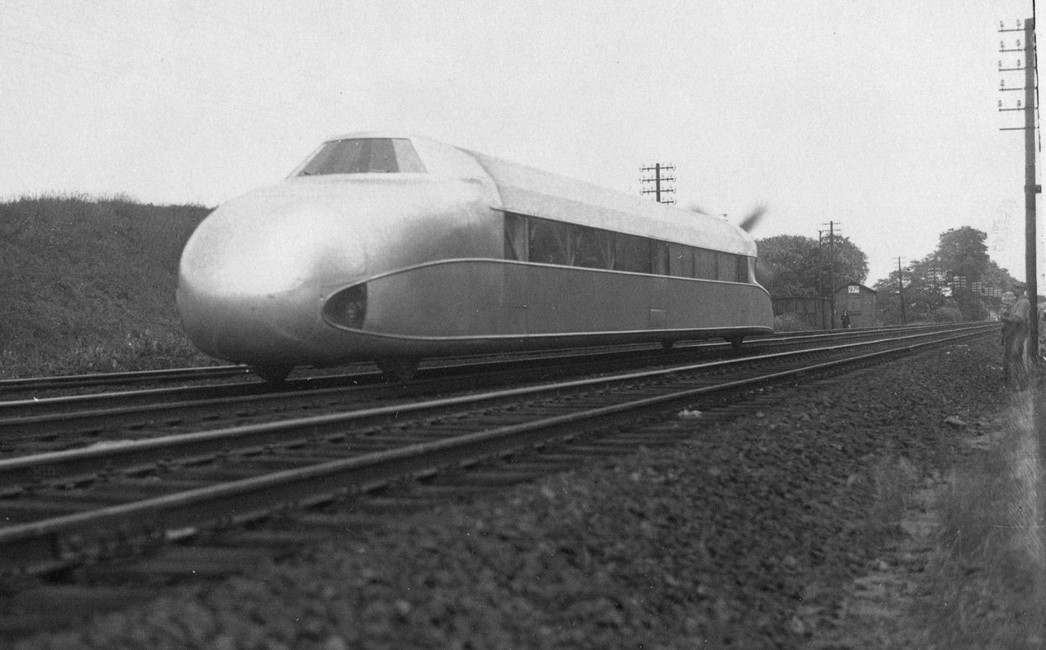
Source : http://en.wikipedia.org/wiki/Schienenzeppelin

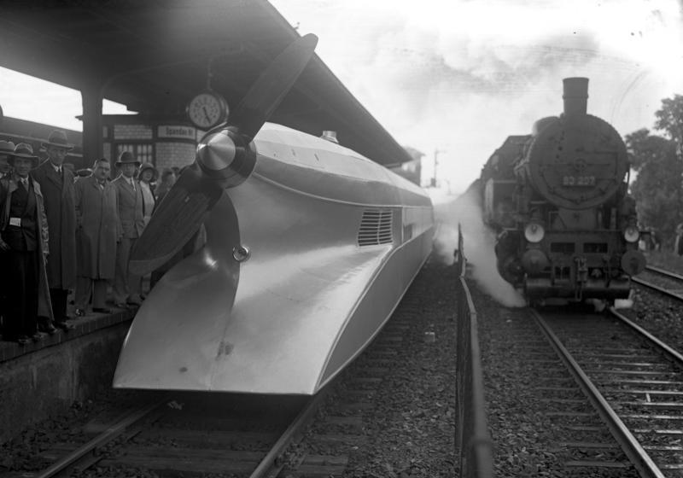
Source : http://en.wikipedia.org/wiki/Schienenzeppelin

On peut apprécier le très beau profilage de cet engin.

Mais revenons à l’Hélica :

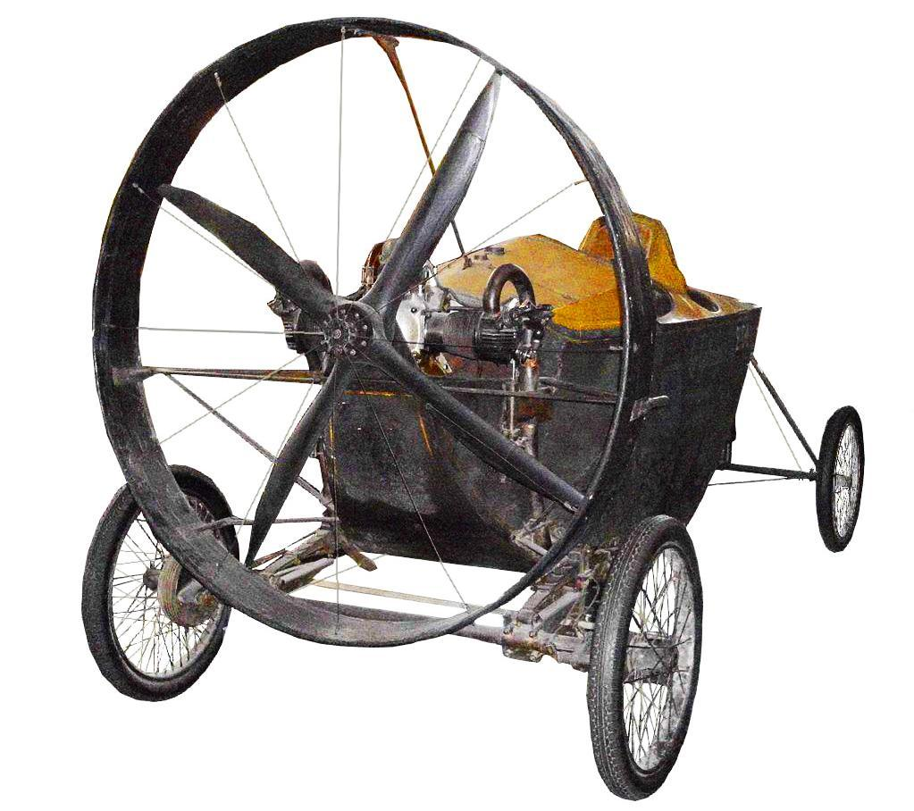
Source Wikipédia (L’Hélica aux Musée des Arts et Métiers)

Évaluation de la vitesse du souffle de l’hélice de l’Hélica :

Pour évaluer la vitesse de ce souffle, nous utiliserons les formules de la Théorie de l’hélice énoncées par Inter Action au lien :

http://inter.action.free.fr/publications/helices/helice.html

Les auteurs d’Inter Action écrivent :

« Soit un système propulsif Q (Q pour "Quelconque" : réacteur simple ou double flux, propfans, hélice carénée ou non, moteur-fusée, ... etc.). Q se déplace à une vitesse V_{o} et est traversé par un flux d'air […]. Le flux d'air ressort du système Q à la vitesse V₁ […]. »

Ils proposent les schémas suivant :

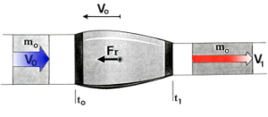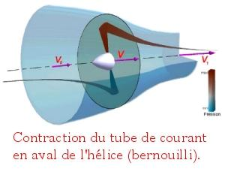

Sur le schéma supérieur, on remarque bien la vitesse V₀ qui anime vers la gauche le réacteur (vitesse par rapport au sol) ; c’est cette vitesse V₀ d’avancement du réacteur qui crée la vitesse relative V₀ (vitesse par rapport au réacteur) du flux d’air entrant dans le réacteur (flèche bleue).
La vitesse V₁ de l’air sortant du réacteur est également relative à ce réacteur.

Sur le schéma inférieur, seule les vitesses relatives V₀ et V₁ vers la droite sont indiquées (ce sont les vitesses de l’air par rapport au disque de l’hélice) .

Dans la suite du texte d’Inter Action la force de propulsion de l’hélice est démontrée, par utilisation de la première loi de Newton , comme valant :

F_{h} = m°(V₁-V₀)

…équation où :
→m° est le débit massique passant dans le disque de l’hélice,
→V₁ est la vitesse du souffle créé par l’hélice par rapport au disque de l’hélice (donc par rapport au véhicule : on pourrait nommer ce souffle « souffle relatif »),
→et V₀ la vitesse relative de l’air par rapport au disque de l’hélice lorsque cet air rentre dans la zone d’action de l’hélice.

Inter Action écrit fort justement :

« Cette relation met en relief le fait que toute génération de force propulsive consiste à communiquer un supplément de vitesse à un débit massique de fluide. »

Inter Action signale également que cette équation devient F = m°V₁ dans le cas du moteur-fusée (« V₀ = 0. Le flux d'air n'étant pas prélevé dans l'environnement, sa vitesse d'entrée par rapport [au système propulsif] est nulle. »)
Cette remarque n’est pas si aisée à comprendre sauf si l’on s’intéresse à la poussée d’un moteur fusée fixe (au banc d’essais, donc), auquel cas on peut concevoir plus facilement que la vitesse d’entrée des ergols dans le système propulsif est nulle.

Inter Action écrit encore :

« On démontre que l'augmentation de vitesse à travers l'hélice se fait pour moitié devant le disque hélice, d'aire A = P.D²/4 :

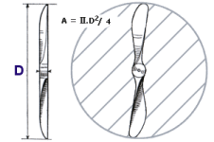

…et pour moitié derrière ce disque.

La vitesse d'entrée de l'air dans [le disque de] l'hélice est donc de :

V = (V₀+V₁)/2

Inter Action tire alors de ce dernier constat le « débit massique m° à travers l'hélice » :

m° = ρ A V = ρ A (V₀+V₁)/2

La formule de la force de traction de l’hélice (de réaction) :

F_{h} = m°(V₁-V₀)

…devient :

F_{h} = ½ ρ A (V₀+V₁) (V₁-V₀)

[soit aussi :]

F_{h} = ½ ρA (V₁² - V₀²) »

Nous tenons donc en F_{h} l’évaluation de la force de traction de l’hélice que nous cherchions.

Dans notre exemple de l’Hélica, cette force de traction de l’hélice F_{h} s’oppose à la Traînée aérodynamique du véhicule (½ ρSC_{x}V₁²) ainsi qu’à sa traînée de roulement R.
À la vitesse stabilisée V₀ par rapport au sol on peut donc décrire l’équilibre des forces de la façon suivante :

F_{h} = ½ ρA (V₁² - V₀²) = ½ ρSC_{x}V₁² + R

(nous utilisons ici la surface de Traînée équivalente SC_{x} totale de l’Hélica et considérons que l’ensemble du véhicule est baigné dans le même courant d’air de vitesse V₁, courant d’air nécessaire à l’obtention d’une vitesse /sol V₀).

On peut donc écrire :

½ ρAV₁² – ½ ρAV₀² – ½ ρSC_{x}V₁² = R

…et encore :

½ ρV₁² (A – S C_{x} ) = ½ ρAV₀² + R

Dans cette équation, A, la surface du disque de l’hélice, SC_{x} la surface équivalente de Traînée du véhicule et R la traînée de roulement des pneus sont connus.
Il nous est donc loisible d’en retirer V₁, la vitesse (par rapport au véhicule ou au disque de l’hélice) du courant d’air nécessaire pour porter l’Hélica à la vitesse /sol de V₀ :

V₁ =

…libellé où :
→V₁ est la vitesse (par rapport au véhicule) du courant d’air créé par l’hélice,
→V₀ est la vitesse (par rapport au véhicule) de l’air entrant dans la zone d’action de l’hélice (c’est aussi évidemment la vitesse /sol du véhicule),
→A est la surface du disque d’hélice,
→R la force de roulement,
→et SC_{x} la surface équivalente de Traînée de l’Hélica,
→ρ étant la Mase volumique de l’air ambiant.

On peut remarquer ici que si la surface équivalente de Traînée SC_{x} du véhicule est plus fort, le dénominateur de la fraction sous la racine est plus faible et V₁ en ressort plus fort, ce qui signifie qu’il faut plus de souffle d’hélice pour entraîner un véhicule plus traînant, ce qui est logique…

De même, on peut remarquer que si SC_{x} vaut A, V₁ la vitesse/véhicule du souffle nécessaire à porter ce véhicule à V₀ tendra vers l’infini :

La signification physique de cette annulation du dénominateur sous la racine est assez difficile à préciser, même s’il semble qu’elle donne une représentation de la poussée d’une hélice conforme à la première loi de Newton (égalité de l’action et de la réaction).
Cette conformité avec la première loi de Newton est évidemment déjà implicite dans l’équation que nous avons écrite plus haut, du moins si l’on rend négligeable la Traînée de roulement R, car on peut alors écrire :

½ ρ A (V₁² - V₀²) = ½ ρ S C_{x} V₁²

Et si SC_{x} = A, cette équation conduit à :

½ ρAV₀² = 0

…soit V₀ = 0, ce qui signifie que le véhicule n’avance pas.

Autant dire qu’il existe un disque arrêteur d’une certaine surface équivalente de Traînée SC_{x} = A qui, s’il est placé dans le flux de l’hélice, annule toute propulsion :

Disque
arrêteur

Dans les implications de l’existence de ce disque arrêteur, il faut d’ailleurs être prudent car si la surface équivalente de Traînée SC_{x} de ce disque arrêteur est bien définie quantitativement, l’aire de ce disque arrêteur ne peut en être déduite par les moyens usuels puisqu’un tel disque arrêteur ne peut être considéré comme plongé dans un écoulement uniforme (il n’est attaqué par le flux d’air que d’un seul côté et le flux de l’hélice est d’une dimension du même ordre que ce disque), contrairement aux disques placés dans un écoulement uniforme de grande dimension, disque dont on évalue le C_{x} à 1,11.

On peut simplement faire le constat que le disque arrêteur transforme toutes les Quantités de Mouvement horizontal créées par l’hélice en Quantité de Mouvement radiales, ce qui annihile de fait toute possibilité de mouvement de l’ensemble dessiné en noir ci-dessus.
Nous avons donc dessiné ce disque arrêteur d’un certain diamètre, mais nous avons guère de renseignements sur ce diamètre ; la loi de conservation des Quantités de Mouvement impose cependant qu’aucune particule d’air soufflée par l’hélice ne puisse contourner le disque, c.-à-d. en franchir la circonférence en ayant conservé une partie de sa Quantité de Mouvement axiale (c.-à-d. une vitesse vers la droite dans nos schémas).

Une certaine analogie existe entre cette expérience mentale de notre disque arrêteur et l’expérience bien connue du jet de la lance de pompier sur la plaque plane (expérience qui démontre clairement la conservation des Quantités de Mouvement).
On pourra trouver quelques réflexions sur cette dernière expérience dans notre texte PRESSION DYNAMIQUE AU POINT D’ARRÊT ET CONSERVATION DES QUANTITÉS DE MOUVEMENT et, à notre sens, ces réflexions pourraient être utiles à la détermination de la taille minimale du ci-dessus disque arrêteur.
En effet, le flux d’air en provenance de l’hélice se comporte, à notre sens, comme un jet et les réflexions présentées dans le texte évoqué à l’instant donnent des possibilités de calcul de la surface (minimale) du disque arrêteur :
A
Disque
ou plaque
S

Nous nous devons néanmoins d’ajouter que l’existence de ce disque arrêteur est d’un intérêt assez limité puisque la grande généralité des hélices ne sont pas conçues pour délivrer une traction au point fixe (point fixe où il serait assez facile de déterminer par l’expérience la dimension du disque arrêteur) mais plutôt pour délivrer une traction en régime de croisière…

Les courbes produites par Marcel Leyat :

La revue La Nature de juin 1920 publie ces deux graphes, qu’on doit forcément attribuer au créateur de l’Hélica :

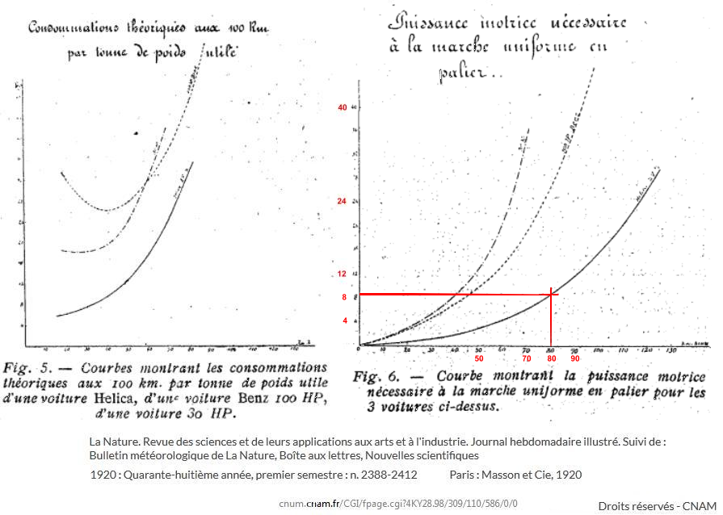

La numérisation réalisée par la CNAM ne rend pas aisée la lecture de ces graphes. Mais, comme bien on pense, les courbes les plus basses sont celles relatives à l’Hélica ; voici un gros plan capté par nous même sur un exemplaire papier de La Nature :

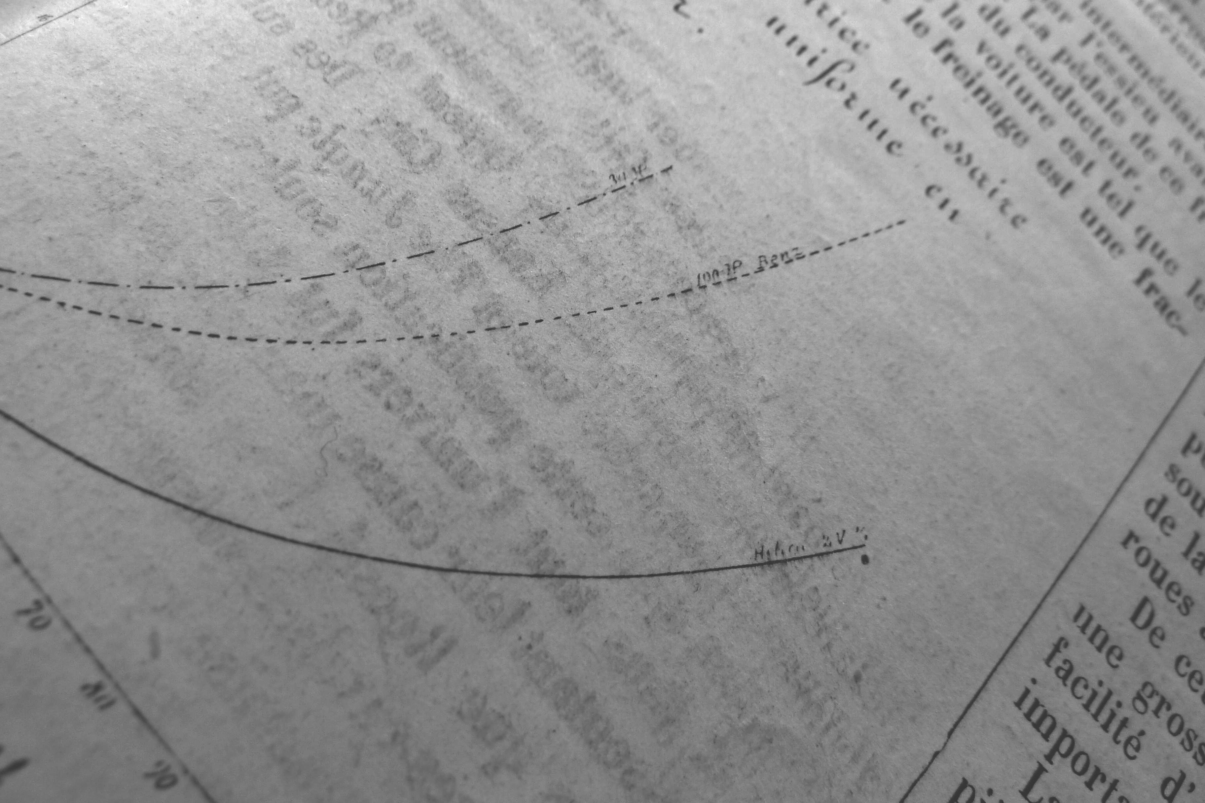

Sur le graphe de droite, présenté plus haut, notre construction rouge indique ainsi que la vitesse de 80 km/h est atteinte avec une puissance de 8 ch. (ou 5900 W), ce qui ressort également du texte accompagnant ces graphes :
« Malgré la faible puissance du moteur, qui n’est que de 8 chevaux, on peut, grâce à la légèreté et à la forme rationnelle de la voiture, à l’absence de force perdue en transmissions mécaniques , arriver à une vitesse de plus de 80 km à l’heure, tout en ne consommant que 4 litres environ aux 100 km. »

Ces chiffres sont repris (ou à peu près) dans le même article de La Nature :

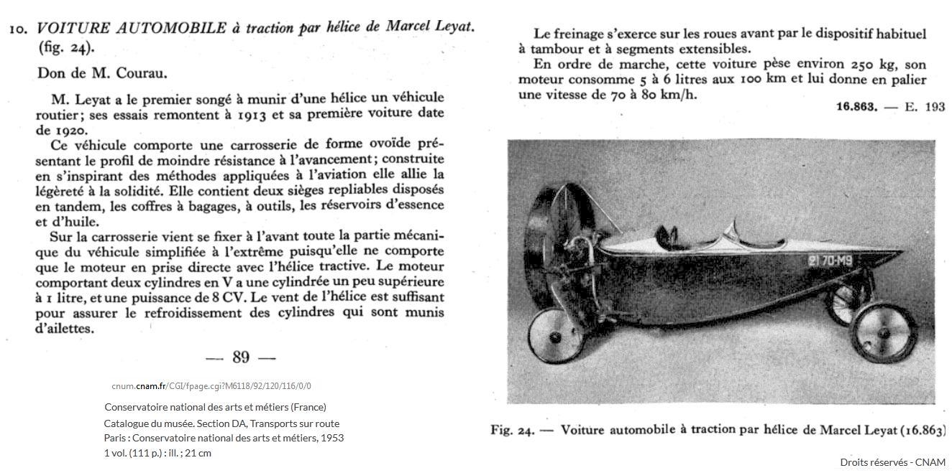
http://cnum.cnam.fr/CGI/sresrech.cgi?M6118/93

Mais une autre caractéristique de la courbe de puissance de l’Hélica (courbe de droite montrée plus haut) va nous intéresser également. C’est sa pente à l’origine (pour les vitesses nulles à faibles) :
En effet, pour de telles vitesses la Traînée aérodynamique devient négligeable et ne subsiste alors, comme force résistante, que la résistance au roulement.

Si une force F, appliquée à un mobile, communique à celui-ci une vitesse V, on sait que la puissance P dissipée dans ce mouvement est P = FV.
Comme on le voit sur notre construction verte ci-dessous, la courbe de puissance de l’Hélica admet près de l’origine une tangente de pente ~ 2 ch. pour 100 km/h.
Attention aux constructions fuchsia, verte et bleu dans Word !

La traduction de cette pente en unité scientifique est 53 W/(m/s) .
Or, pour ces vitesses faibles, la pente ΔP/ΔV n’est autre que F, la force de résistance au roulement.
On a donc F = 53 W/(m/s) = 53 N

Référencer par quotient cette résistance au roulement F au poids de l’Hélica (325 kg 9,81 m/s²) nous donne la valeur du Coefficient adimensionnel de résistance au roulement : 0,017 .

Nous utiliseront ce coefficient plus bas dans nos calculs numériques…

Au passage prenons acte également que, sur ce même graphe de droite, la construction fuchsia menée sur la voiture Benz 100 HP, dessine une pente ~ 5,5 plus forte : cette forte pente doit être imputable au poids beaucoup plus fort de ce dernier véhicule, par exemple 5,5 fois plus fort si l’on s’en tient au même Coefficient de résistance au roulement C_{rr} ; cela présage une masse, pour la voiture Benz de 325 Kg*5,5 = 1790 Kg.

Application numérique de ces relations à l’Hélica :

Nous nous baserons sur les données numériques suivantes :

Diamètre de l’hélice : 1,40 m

Vitesse/sol de l’Hélica : 80 km/h (ou 22,22 m/s)

Masse totale de l’Hélica : 325 Kg

Coefficient de résistance au roulement (quotient du poids du véhicule par la force de résistance au roulement) : 0,017

Section frontale de l’habitacle (ou fuselage) de l’Hélica : 1,40 m²

C_{x} frontal de l’habitacle : le C_{x} frontal d’un corps profilé de section carrée est un tout petit peu plus fort que celui d’un corps profilé de révolution ; mais la présence du sol doit augmenter ce C_{x} de 25 % ; compte tenu de la présence des cylindres du moteur, nous avons donc pris un C_{x} très moyen de 0,15 .

Section frontale d’une roue : 0,1 m²
D’où section frontale du véhicule hormis le fuselage : 0,4 m² (dans nos calculs nous considèrerons que toute la section frontale du véhicule est dans le souffle de l’hélice, ce qui entraîne la prise en compte d’une Traînée plus forte qu’elle n’est dans la réalité).
C_{x} frontal des roues (donné par Hoerner, p 279 de Drag, en référence au produit du diamètre par la largeur du pneu) : 0,3

La sommation des différents SC_{x} donne 0,33 m², ce qui fait un C_{x} total, pour tout le véhicule (supposé baigné entièrement dans le flux de l’hélice), de 0,183.

En utilisant la formule énoncée plus haut, à savoir :

V₁ =

…on dégage alors pour V₁, la vitesse /véhicule du souffle de l’hélice de l’Hélica, la valeur 95,4 km/h ou 26,5 m/s, ce qui est assez faible par rapport aux 80 km/h ou 22,22 m/s de la vitesse /sol de l’engin (autrement dit, l’air passant dans le disque de l’hélice n’est qu’assez peu accéléré par celle-ci : de 15,4 km/h soit 4,28 m/s ).

À titre de comparaison, citons la revue La Nature qui apprécie ainsi, en juin 1920, le souffle de l’hélice :
« En marche normale, il n’y a pas de vent produit. Au démarrage le vent est insensible pour celui qui est en dehors de la voie du véhicule. En arrière , à pleine puissance la vitesse du vent n’arrive pas à 30 km à l’heure et encore cela n’a lieu qu’aux démarrages difficiles. »

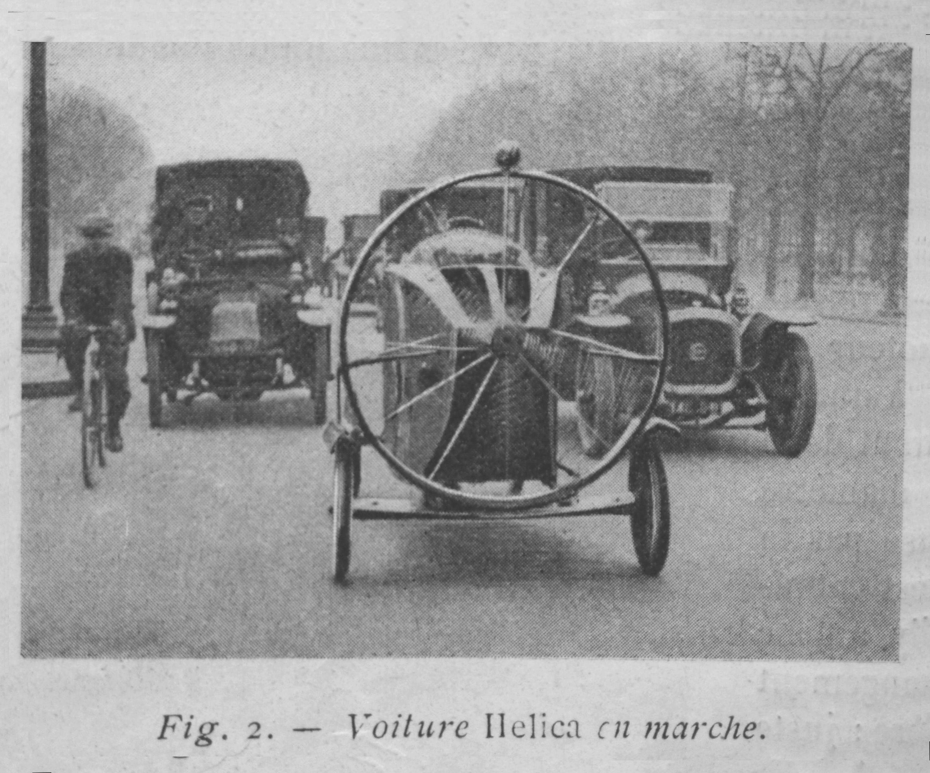

Nous avons trouvé par nos calculs un souffle relatif d’hélice de ~ 15 km/h, soit la moitié des 30 km/h (prétendument non atteints) : nous sommes donc dans l’ordre de grandeur, d’autant plus que le souffle réel de l’hélice est plus fort que celui calculé par nous puisque :
→ l’hélice accélère un peu plus l’air en donnant à ses particules des vitesses non strictement axiales (donc radiales), ce qui crée un souffle souvent dépeint comme hélicoïdal, ces vitesses radiales ne participant pas à la création de propulsion ;
→ il y a une augmentation de la vitesse du souffle au droit du maître-couple de l’habitacle, du fait que cet habitacle impose son contournement au souffle de l’hélice .

Ajoutons à propos de cette question de la valeur du souffle de l’hélice, que Pierre Rousselot écrit dans l'un de ses textes, à propos de l’augmentation de Traînée des parties d’un avion située dans le souffle relatif de l’hélice :
« Le plus petit ΔV/V est à la [vitesse maximale], de l’ordre de 0,1. Remarquons que Δq/q [q étant la pression dynamique de l’écoulement] est alors de 0,2 , et qu’il augmente de 20 % le Cx₀ des surfaces soufflées, 50 à 60% de celles de l’avion. »

On peut donc admettre qu’avec une accélération de l’air au passage de l’hélice de 15,4 km/h à une vitesse/sol de l’Hélica de 80 km/h (soit 19 %) nous sommes dans le même ordre de grandeur.

Cette constatation de Pierre Rousselot nous renseigne également au passage sur un fait important : le C_{x} à prendre pour un corps placé dans le flux d’une hélice n’est pas différent de celui du même corps dans un écoulement général (un écoulement de beaucoup plus grande section que lui).

Si nous considèrerons que c’est l’ensemble du véhicule qui est soumis au souffle relatif de 95,4 km/h ou 26,5 m/s, sa Traînée est donc de ½ ρ(26,5 m/s)² 0,33 m², soit 141,8 N (à la vitesse /sol de 22,22 m/s qui est atteinte, on l’a vu, avec une accélération de l’air de seulement 4,28 m/s).

La résistance de roulement n’étant que de 325 Kg*9,81*0,017 = 54,2 N, la Résistance totale à l’avancement de l’Hélica est de 141,8 + 54,2 = 196 N.
On peut évidemment vérifier par le calcul que cette résistance à l’avancement est bien égale et opposée à la force de propulsion naissant de l’hélice, à savoir F_{h} = ½ ρA (V₁² - V₀²).

Il est d’ailleurs instructif de constater que la résistance au roulement R n’intervient que peu dans la détermination de la vitesse V₁ : si on prend R = 0, on dégage V₁ = 25,1 m/s (au lieu de 26,5). Et si l’on double cette résistance au roulement on trouve V₁ = 27,8 m/s.

Autre constat : avec cette force de traction de l’hélice de 196 N et la vitesse de 80 Km/h (ou 22,22 m/s) à laquelle on l’a calculée, on peut déterminer la puissance de l’engin :
C’est 196 N*22,22 m/s, soit 4356 W ou 5,92 ch. .
Cette puissance est évidemment à pondérer par l’inverse du rendement propulsif de l’hélice (peut-être 1,25 à 1,33) …
On est alors assez près des 8 ch. annoncé dans la revue La Nature.

C_{x} apparent de l’Hélica :

Souvenons-nous que nous avons rédigé ce texte pour répondre à la question :
« Le fait que l’habitacle de l’Hélica (et d’ailleurs le reste de l’engin) soit placé dans le flux de l’hélice tractrice ne diminue-t-il pas les bénéfices de ses formes peu traînantes ? »

Pour répondre précisément à cette question, il faut calculer le C_{x} apparent de l’Hélica.
Pour bien comprendre cette notion de C_{x} apparent, il faut songer que la Traînée aérodynamique de l’Hélica soufflée par son hélice est plus forte que celle que connaîtrait ce véhicule, à la même vitesse, si, d’aventure, il perdrait son hélice.
Une mesure de cette Traînée non soufflée pourrait d’ailleurs être effectuée, au peson, par remorquage de l’Hélica.

Nonobstant cette vérification pratique, il nous est facile de déterminer le C_{x} apparent de l’Hélica ; nous définissons ce C_{x} apparent comme le quotient de la force de Traînée aérodynamique agissant réellement sur le véhicule par la surface frontale du véhicule et la pression dynamique de l’écoulement loin du corps.
Dans la pratique, cela revient à pondérer le C_{x} de l’engin soufflé par le carré du quotient de la vitesse du souffle relatif (par rapport au véhicule) par la vitesse /sol, comme ci-dessous :

0,183*[]² = 0,26

…(0,183 étant le C_{x} total de l’Hélica supposée soufflée toute entière par le flux de l’hélice) tel que nous l’avons déterminé plus haut)

Ce C_{x} apparent de 0,26 reste donc très faible par rapport à celui des véhicules de l’époque (qui était de l’ordre de 0,8), et ceci (l’avons-nous assez dit ?) bien que l’Hélica soit soufflée dans sa presque totalité par l’hélice…

Il ne faut pas oublier également que, en sus, la section frontale de l’Hélica était beaucoup plus faible que celle des véhicules de l’époque (ceux-ci pouvant cependant emporter beaucoup plus de passagers)…
La traînée de roulement (liée au poids très faible de l’engin) était de même très modeste de par le faible poids de l’Hélica.

Curieusement, si l’on désire une vitesse stabilisée (/sol) plus forte, ce même C_{x} apparent est plus faible (par exemple 0,245 à 120 km/h /sol), ce que l’analyse de nos calculs démontre facilement. Pierre Rousselot prévoit cette évolution lorsqu’il écrit :

« plus la vitesse [de l’avion] baisse, plus le souffle relatif est fort »

…phrase que l’on gagne à inverser ainsi : « plus la vitesse [de l’engin] augmente, moins le souffle relatif est fort. »

Cette dernière particularité possède évidemment une réciproque : Si l’on désire une vitesse stabilisée (/sol) de 30 km/h, par exemple, le C_{x} apparent atteint 0,47. C’est d’ailleurs anecdotique car la puissance dissipée alors dans la propulsion de l’engin reste faible (1 ch.).

En fait, et dans le cas de l’Hélica, l’observation de nos formules montre que cette variation (assez faible) du C_{x} apparent est due à la présence de la résistance au roulement développée par les pneus : si l’on annule numériquement le Coefficient adimensionnel de résistance au roulement, le C_{x} apparent de l’Hélica reste constant à toutes les vitesses stabilisées et égal (compte tenu des autres données numériques adoptées par nous plus haut) à 0,233 .

Tous ces facteurs nous semblent expliquer assez bien le bon rendement des différents modèles d’Hélica :

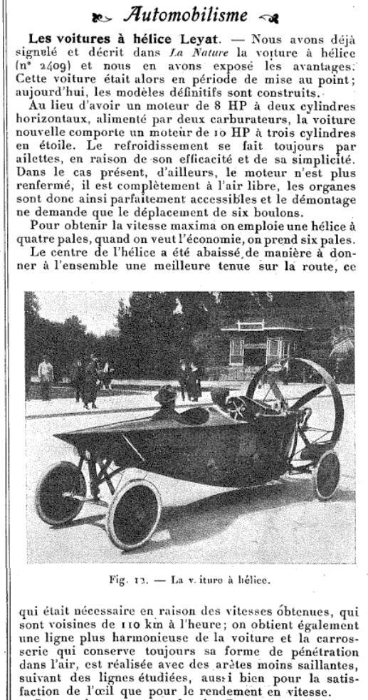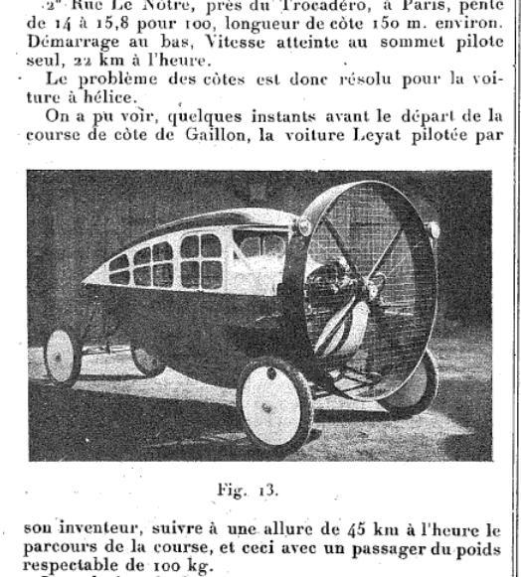
Source : La Nature

Finesse de l’Hélica :

Il nous reste à calculer la finesse de l’Hélica, quotient de son poids sur sa résistance totale à l’avancement (Traînée aérodynamique plus résistance au roulement, cette sommation correspondant à la traction de l’hélice).
Nous militons en effet depuis longtemps pour que cette notion de finesse (notion très aéronautique) soit étendue à l’ensemble des véhicules (aériens, routiers, ferroviaires et aquatiques) : la finesse, quotient du poids d’un véhicule par la résistance qu’il doit vaincre pour se déplacer, représente bien le rendement de ce véhicule.
Dans le cas de notre Hélica, ce quotient simple est :

(325 Kg*9,81 m/s²) /196 N. Ce qui donne une finesse très belle de 16,25, ceci toujours à 80 km/h de vitesse stabilisée .

Tout au plus, et pour faire mieux que l’aéronautique, pourrait-on prendre comme numérateur du quotient définissant la finesse d’un véhicule non pas le poids du véhicule mais le poids utile transporté (celui des passagers et d’un éventuel chargement). C’est ce qu’avait commencé à faire, avec beaucoup de perspicacité, Marcel Leyat dans son graphe déjà montré où il analysait la « Consommation Théorique aux 100 km par tonne de poids utile » :

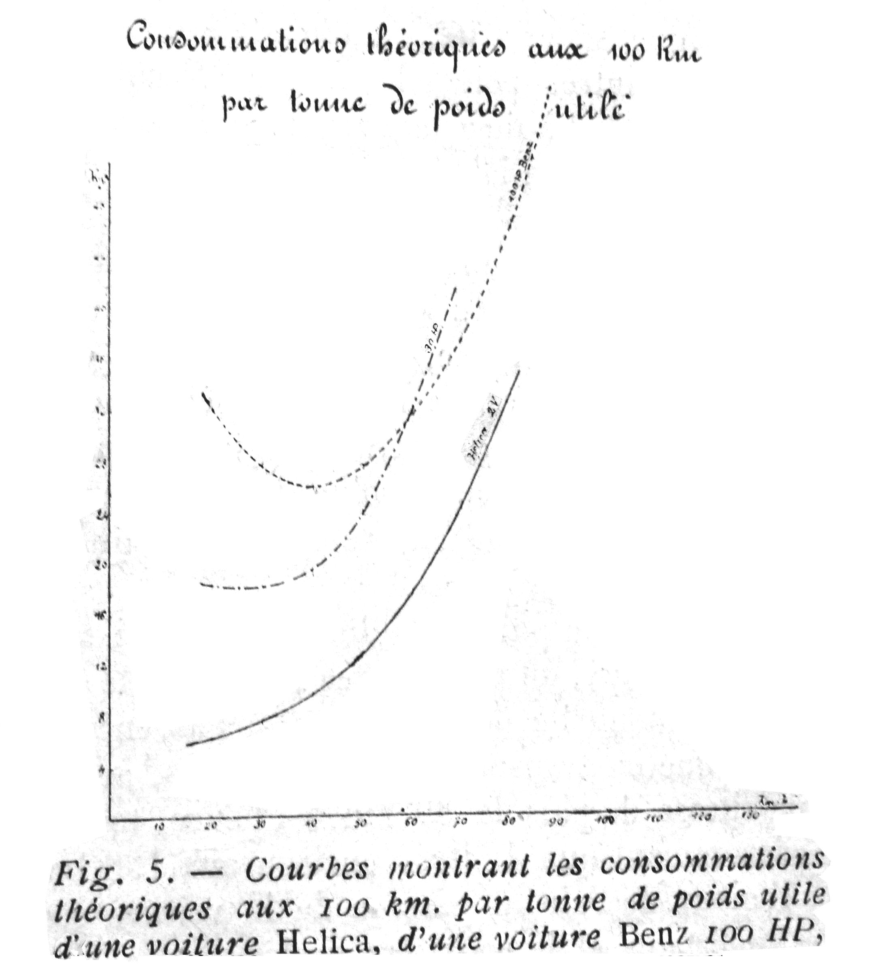
Source : CNAM

La courbe relative à l’Hélica est ici la plus basse :

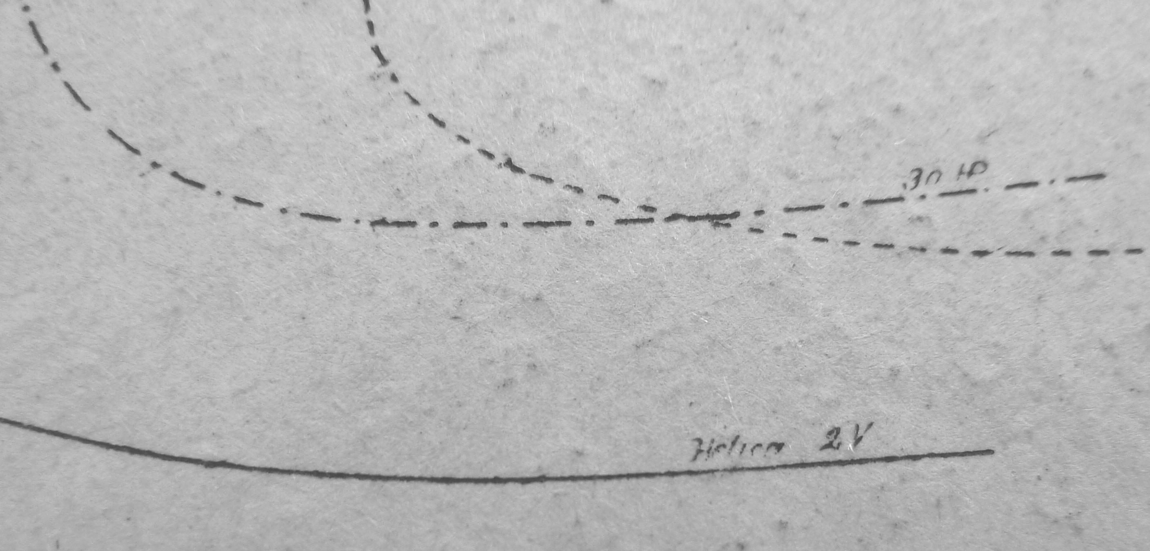 Source : CNAM

Abandonnons l’Hélica en rappelant au lecteur que ce problème du soufflage des corps par l’hélice qui les propulse est un problème assez général dans l’aviation à hélice ; ainsi, pour prendre un exemple, les carénages des blocs moteurs de ce Caudron G4 sont nécessairement soufflés par les hélices :

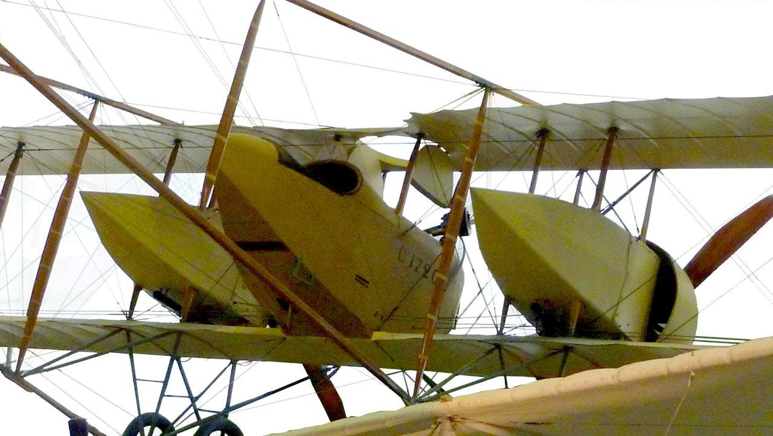
Image captée au Musée du Bourget

Nous avons indiqué plus haut comment Pierre Rousselot faisait justice de ce phénomène.
La dimension de ces carénages (relativement au diamètre de leur hélice ) est cependant plus faible que dans le cas de l’Hélica.

Bernard de Go Mars !
le 14/09/2015

Bibliographie et liens :

LES AUTOMOBILES À HÉLICE, LA VOITURE À HÉLICE LEYAT, de Gustave Courau, Éditions automobile Paul Couty, Clermont-Ferrand, France

Plusieurs numérisations de la revue La Nature, par le CNAM :
http://cnum.cnam.fr/CGI/fpage.cgi?4KY28.98/309/110/586/0/0
http://cnum.cnam.fr/CGI/sresrech.cgi?4KY28.102/433

CATALOGUE DU MUSÉE, CONSERVATOIRE NATIONAL DES ARTS ET MÉTIERS (France). Section DA, Transports sur route Paris : Conservatoire national des arts et métiers, 1953 :
http://cnum.cnam.fr/CGI/sresrech.cgi?M6118/93

« Manuel du cycliste et motocycliste : bicyclettes, motocyclettes, tricycles, side-cars et cyclecars », Librairie J.-B. Baillière et fils, 1924
http://cnum.cnam.fr/CGI/fpage.cgi?12DE91/273/100/414/0/0

ASSOCIATION DES AMIS DE L’HÉLICA DE MARCEL LEYAT :
http://www.helica.info/asso.htm
http://www.helica.info/index.htm

FLUID-DYNAMIC DRAG , S. F. HOERNER
HOERNER FLUID DYNAMICS , P.O. Box 21992 , Bakersfield, CA 93390
présenté souvent comme la bible de l’aérodynamique est disponible ici :
hoernerfdy@sbcglobal.net
https://oscommerce.darcorp.com/
Une traduction française de cet ouvrage, "Résistance à l'avancement dans les fluides", a été réalisée :
S. F. Hoerner, Gauthier-Villars éditeurs Paris 1965:

Les textes essentiels de l’association INTER ACTION :
http://inter.action.free.fr/ ,

et spécialement :

http://inter.action.free.fr/publications/helices/helice.html

ainsi que :

FACTEURS PRINCIPAUX INTERVENANT DANS L’ÉQUILIBRE LONGITUDINAL ET LA STABILITÉ STATIQUE D’UN AVION, par Pierre ROUSSELOT Ingénieur Arts & Métiers, ex rédacteur en chef de Modèle Réduit d'Avion (MRA). Auteur de "Avion Légers".
(ce document est disponible auprès d’Inter Action)

Les brevets de l’Hélica :
http://patent.ipexl.com/GB/137037-a.html

ainsi que :

http://worldwide.espacenet.com/publicationDetails/originalDocument?FT=D&date=19200312&DB=&locale=&CC=FR&NR=500436A&KC=A&ND=1

Les textes de notre page "Physique de la fusée" :
http://perso.numericable.fr/fbouquetbe63/gomars/physique.htm

dont, par exemple :

L’AÉRODYNAMIQUE DES CORPS DE MOINDRE TRAÎNÉE, OU "CORPS D’EIFFEL", ET LEUR ÉVOLUTION LAMINAIRE
http://perso.numericable.fr/gomars/aero_corps_d_eiffel.doc

ainsi que :
PRESSION DYNAMIQUE AU POINT D’ARRÊT ET CONSERVATION DES QUANTITÉS DE MOUVEMENT
http://perso.numericable.fr/gomars/pression_dynamique_et_quantites_de_mouvement.doc

…c'est-à-dire avec le rendement de boîte de vitesse le plus favorable.
Pour tout dire, il s’agissait aussi, au sortir de la première guerre mondiale, de trouver un usage aux moteurs d’aviation non utilisés lors du conflit…
Voir à ce sujet notre grand texte.
Cet engin fut conçu par l’ingénieur Franz Kruckenberg.
En bleu et en bistre est représentée l’évolution axiale de la pression de l’air : on note le saut de pression au passage du disque de l’hélice.
« Toute masse soumise à une force (ou action) oppose à celle-ci une force qui lui est égale et de sens opposé (encore appelée réaction). »
Dans tous nos calculs nous ne nous intéresserons qu’à la propulsion de l’Hélica à une certaine vitesse stabilisée (à accélération nulle, donc).
La Nature veut dire la boîte de vitesse, le pont, ainsi que les pertes dues au glissement des roues motrices sur le sol…
Un cheval vapeur équivaut à 735, 49 W.
Le Coefficient adimensionnel de résistance au roulement est défini comme le quotient de la résistance au roulement par le poids du véhicule : C_{rr} = F/(Mg).
C’est ce Coefficient de résistance au roulement que nous trouvons en mesurant la pente de la courbe présentée par M. Leyat dans La Nature en juin 1920 et en nous basant sur une masse totale de 250 + 75 = 325Kg.
Nous englobons dans cette section frontale la section frontale des cylindres et de l’échappement du moteur, ainsi que la section frontale de l’anneau de protection de l’hélice.
…disons 0,6 (voir à ce sujet notre texte L’AÉRODYNAMIQUE DES CORPS DE MOINDRE TRAÎNÉE, OU "CORPS D’EIFFEL").
Voir à ce sujet le passage de notre texte (cité ci-dessus) qui cite le SAE paper 920349 de 1992.
Cette valeur est évidement sujette à caution…
Compte tenu des éléments de suspension dépassant du fuselage : essieux, fourche, ressorts, beaucoup de ceux-ci ayant d’ailleurs été profilés par Marcel Leyat.
Ce C_{x} total est le quotient du SC_{x} par la surface frontale totale de l’Hélica. C’est donc le C_{x} à prendre dès lors qu’on se réfère à la surface frontale totale de l’Hélica, le véhicule étant supposé baigné entièrement dans le flux de l’hélice.
L’expression « en arrière » prête à confusion. Ici, elle ne signifie cependant rien d’autre que « lorsque l’on se tient à l’arrière de la voiture » puisque l’Hélica, comme les avions, ne disposait pas de marche arrière.
Nous ne trouvons cependant que 10 % pour cette augmentation de vitesse au maître-couple de l’Hélica en reprenant la distribution des pressions relevée sur un corps d’élancement 4 baigné dans un écoulement uniforme.
ΔV est ici la vitesse du souffle, V la vitesse de l’avion.
Le carré de (1+0,1) est très proche de (1+0,2). D’une façon plus générale, (1+ ε)² ≈ 1+2ε.
Le rendement propulsif de l’hélice pouvant tourner autour de 0,75 ou 0,80.
On ne sait si Hélica est du genre masculin ou féminin. Mais D'après Claude Guéniffey, Président des Amis de l'Hélica, Marcel Leyat parlait souvent d'hélicocycle, qui est un mot plutôt masculin".
…résultante des forces de pression et de friction de l’air sur le véhicule. Si on ajoute à cette résultante aérodynamique la résistance au roulement de l’Hélica, on obtient la traction de l’hélice.
Cette constance du C_{x} apparent venant naturellement à l’intuition.
Lorsque l’on souhaite un vitesse stabilisée plus faible, la finesse se fait minime (par exemple 36,7 à 30 km/h).
On aperçoit ces hélices sur l’image.

